PROCEDURA DI PROVA

Riferim. Normativi: CEI 20-22 / CEI 20-17 / CEI 20-13 / CEI 11-17 ed. 3
La prova deve essere eseguita su cavi completamente privi di tensione.

- ISPEZIONE VISIVA

L'ispezione visiva ha lo scopo di verificare la completezza dell'installazione, lo stato di integrità dei cavi stessi, la conformità del montato al progetto e la rispondenza alle norme.

- PROVA DI TENSIONE APPLICATA

  - ) PROVA SUL CAVO
La prova dovrà essere eseguita in accordo alla norma CEI-11-17-2006-07. La prova si effettua applicando una tensione continua tra ogni conduttore e tutti gli altri collegati tra di loro, lo schermo e la terra, per un periodo di 15 minuti. La tensione che dovrà essere applicata è la seguente:
Cavi con tensione nominale del cavo > 1 kV fino a 30 kV : → 4Uo
Dove Uo = tensione nominale del cavo verso terra

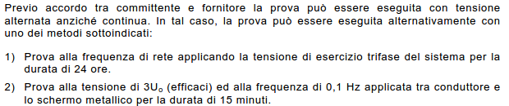
3) 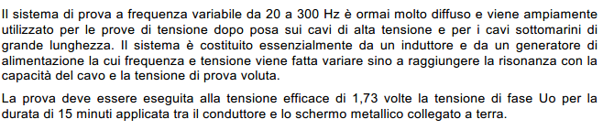
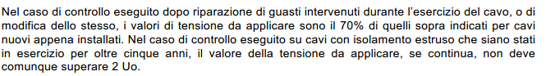

La tensione va applicata gradualmente, controllando costantemente la corrente assorbita e fermandosi almeno per 1 minuto alla tensione nominale prima di proseguire.
Raggiunta la tensione di prova si fanno trascorrere i 15 minuti previsti e si riporta la lettura della corrente assorbita. Durante la prova il cavo non deve scaricare.

Trattandosi di prova che utilizza alta tensione bisogna avere particolare cura a recintare l'area di prova e sopratutto dovranno essere rispettate tutte le norme di sicurezza. Nell'area di prova potrà accedere solo personale qualificato addetto alla prova stessa. Particolare cautela dovrà essere presa nei confronti delle distanze di sicurezza.

TERMINATA LA PROVA IL CAVO DEVE ESSERE SCARICATO UTILIZZANDO UN APPOSITO FIORETTO DI MESSA A TERRA.
DOPO LA PROVA DI TENSIONE IL CAVO DOVRA’ RESTARE COLLEGATO A TERRA PER UN PERIODO NON INFERIORE ALLE 12 ORE PRIMA DI ACCEDERE ALLE PARTI VIVE DEL COLLEGAMENTO

CIRCUITI DI PROVA

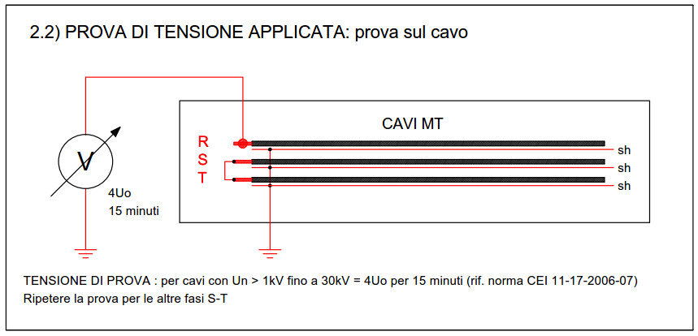

RISULTATI DI PROVA

- ISPEZIONE VISIVA
Fase R S T
Num. cavo ______ ______ ______
______ ______ ______
______ ______ ______
______ ______ ______
______ ______ ______
______ ______ ______
______ ______ ______
______ ______ ______
______ ______ ______
______ ______ ______
______ ______ ______
______ ______ ______
______ ______ ______
______ ______ ______
______ ______ ______

1.1 Installazione completata ______ ______ ______
1.2 Danni visibili ______ ______ ______
1.3 Fissaggio cavi ______ ______ ______
1.4 Fissaggio terminali ______ ______ ______
(*) 1.5 Messa a terra schermo ______ ______ ______
Fornita ___ o Utilizzata____
(*) 1.6 Messa a terra a rmatura ______ ______ ______
Fornita ___ o Utilizzata____

(*) Da una parte sola

2 - PROVA TENSIONE APPLICATA

I risultati della prova devono essere riportati nel successivi fogli dati.

2 Prova tensione applicata

Dati cavo |  |  |  |  | 2 Prova di tensione applicata
Numero | V nom.  [V] | Misura |  | Da |  |  | 2.2 Tensione applicata  ( cavo ) c.c. /c.a [kV]
Fase | Tipo | [mm²sez. ] | [m] lungh. | A |  |  | Tempo [min] | [kV] *
 | ________ |  |  | _______ |  |  | ___ 15’ ___ | _________
_________ | ________ | _______ | _______ | _______ |  |  | I [mA] | _________
Numero | V nom.  [V] | Misura |  | Da |  |  | 2.2 Tensione applicata  ( cavo ) c.c. /c.a [kV]
Fase | Tipo | [mm²sez. ] | [m] lungh. | A |  |  | Tempo [min]
 | ________ |  |  | _______ |  |  | ___ 15’ ___ | _________
_________ | ________ | _______ | _______ | _______ |  |  | I [mA] | _________
Numero | V nom.  [V] | Misura |  | Da |  |  | 2.2 Tensione applicata  ( cavo ) c.c. /c.a [kV]
Fase | Tipo | [mm²sez. ] | [m] lungh. | A |  |  | Tempo [min] | [kV]
 | ________ |  |  | _______ |  |  | ___ 15’ ___ | _________
_________ | ________ | _______ | _______ | _______ |  |  | I [mA] | _________

[kV] * Specificare se la prova è stata eseguita in c.a o in c.c.

